Konfigurasi sistem open source enterprise resource planning (erp) menggunakan odoo 15.0 (studi kasus PT. mdc trans)
Aditiya Dwipasutra Ramadhan Fath¹,Yogantara Setya Dharmawan²
¹ ² Universitas Internasional Semen Indonesia
E-mail : aditiya.fath19@student.uisi.ac.id

Abstract
In the world of business, information technology is one of the important components in achieving the success of a company. Enterprise Resource planning (ERP) system is a business solution or strategy to support the company's business process activities, so that all business processes in the company can be integrated into one particular system. However, the disadvantage of implementing ERP is that it requires considerable costs. The solution to this problem is to use an ERP system based on Open Source Software. One of them is Odoo which is an open source-based ERP system suitable for application in middle to lower companies such as PT MDC Trans. PT MDC Trans is a tourism bus po originating from Lamongan, East Java. This tourist bus serves tourist transportation in Indonesia, especially on the islands of Java, Bali, Lombok, and parts of Sumatra. MDC Trans tourist bus serves shuttles, airport drops, tourist trips, pilgrimage tours, industry visits and or adjusting customer needs. PT MDC Trans has not implemented an integrated business process and bus fleet management system. With these problems, this study aims to identify business processes and then configure the Odoo ERP system using the Waterfall method So that the flow of company information is integrated with each other and the recording of company information data becomes efficient. After conducting the research, the results obtained were adjustments to the original business process flow to the ERP system flow and the configurations that have been carried out include the Transport, Fleet, Sales, Purchase, inventory, and invoicing modules.
Keywords : ERP, Open Source, Odoo, Waterfall, Configuration

ABSTRAK
Dalam dunia bisnis teknologi informasi menjadi salah satu komponen yang penting dalam mencapainya keberhasilan suatu perusahaan. Sistem Enterprise Resource planning (ERP) Merupakan suatu solusi atau strategi bisnis untuk menunjang pada aktivitas proses bisnis perusahaan, sehingga semua proses bisnis pada perusahaan dapat terintegrasi pada satu sistem tertentu. Akan tetapi kekurangan dari penerapan ERP ialah membutuhkan biaya yang cukup besar. Penyelesaian dari permasalahan tersebut adalah menggunakn sistem ERP yang berbasis Open Source Software. Salah satunya ialah Odoo yang merupakan sistem ERP berbasis open source cocok untuk diterapkan pada perudahaan menengah hingga kebawah seperti pada PT MDC Trans. PT MDC Trans ini merupakan PO bus pariwisata yang berasal dari Lamongan, Jawa Timur. Bus pariwisata ini melayani transportasi wisata di Indonesia, khususnya di Pulau Jawa, Bali, Lombok, dan sebagian Sumatera. Bus pariwisata MDC Trans melayani antar jemput, drop bandara, trip wisata, wisata ziarah, kunjungan industri dan atau menyesuaikan kebutuhan pelanggan. Pada PT MDC Trans belum menerapkan proses bisnis dan sistem manajemen armada bus terintegrasi. Dengan adanya permasalahan tersebut penelitian ini bertujuan untuk mengidentifikasi proses bisnis kemudian melakukan konfigurasi sistem ERP Odoo menggunakan metode Waterfall sehingga alur informasi perusahaan saling terintegrasi dan pencatatan data informasi perusahaan menjadi efesien. Setelah dilakukkanya penelitian hasil yang didapat adalah penyesuaian alur proses bisnis semula ke alur sistem ERP serta konfigurasi yang telah dilakukan meliputi modul Transport, Fleet, Sales, Purchase, inventory, dan invoicing.
Kata Kunci : ERP, Open Source, Odoo, Konfigurasi,, Waterfall

- PENDAHULUAN
Dalam dunia bisnis, teknologi informasi (TI) menjadi salah satu komponen yang penting dalam tercapainya keberhasilan suatu perusahaan. Oleh sebab itu, perusahaan berskala kecil, menengah, hingga besar terus berupaya meningkatkan kinerja perusahaan dengan mendayagunakan TI dalam proses bisnisnya. Sejalan dengan itu, perusahan manghadapi tantangan untuk membuat suatu sistem yang membuat seluruh aktivitas proses bisnis dapat terintegrasi sehingga dampaknya membuat proses bisnis perusahaan menjadi lebih efesien. Dengan demikian terdapat salah satu teknologi informasi yang dapat diaplikasikan di perusahaan adalah Sistem Enterprise Resource Planning (ERP).
Sistem ERP adalah sebuah model atau sistem informasi yang membuat suatu organisasi dapat mengotomasikan dan meng-integrasikan semua kebutuhan bisnis yang ada di perusahaan, dengan cara mem-fasilitasi pembagian data dan informasi yang bersifat umum diantara semua pengguna organisasi. Sistem ERP memberikan banyak keuntungan bagi perusahaan khususnya pada pemroses pesanan penjualan, manajemen dan pengendalian persedian, perencanaan produksi dan distribusi, serta keuangan dalam aspek penggunaan biaya. Sistem ERP dapat memberikan keuntungan perusahaan karena beberapa aplikasi sistem ERP terdapat yang bersifat Open Source sehingga meminimalisir pengeluaran biaya (cost). Sistem ERP juga dapat diartikan sebuah alat strategi perusahaan dalam mengembangkan bisnisnya atau yang disebut Strategic Tools. [1]
Penggunaan sistem ERP Odoo dapat dijadikan solusi kepada perusahaan yang tergolong dalam perusahaan level menengah atau middle level, karena sistem ERP Odoo merupakan salah satu software yang berbasis Open Source. Software Open Source memiliki banyak kelebihan yang sesuai untuk perusahaan yang ingin melebarkan bisnisnya. Software Open Source ini dapat dengan bebas untuk dikembangkan karena pengembang mengedarkan Source Code kepada usernya.[2]. Tentunya hal ini dapat memberikan kebebasan untuk memodifikasi software. Paling terpenting adalah hemat dalam budget penggunanya karena beberapa software open source dapat diunduh dengan free, tetapi ada juga beberapa modul di dalamnya yang perbayar karena memiliki kompleksifitas yang cukup tinggi. Tidak adanya lisensi yang harus dibayarkan, sehingga perusahaan tidak memerlukan biaya yang besar dalam proses pengembanganya Open Source Software juga memiliki desain User Interface (UI) yang mudah dipahami oleh customer.

2. DASAR TEORI DAN ATAU METODE PENELITIAN
2.1 Metode Waterfall
Metode Waterfall salah satu siklus pengembangan sistem atau Software Development Life Cycle (SDLC) yang akan digunakan pada penelitian ini. Waterfall Development adalah perangkat lunak sekuensial proses pembangunan dimana kemajuan dianggap sebagai mengalir semakin ke bawah (mirip dengan air terjun) melalui daftar tahapan yang harus dijalankan agar berhasil membangun perangkat lunak komputer. Awalnya, Model air terjun diusulkan oleh Winston W. Royce di 1970 untuk menjelaskan kemungkinan praktik rekayasa perangkat lunak. Model Waterfall mendefinisikan beberapa berurutan fase yang harus diselesaikan satu demi satu dan pindah ke fase berikutnya hanya jika fase sebelumnya benar-benar selesai. Untuk itulah, model Waterfall ini rekursif di setiap fase bisa tanpa henti diulang sampai sempurna.[3]
2.2 Sistem ERP
Sistem ERP menurut Chua, A. Y et al. [4] ERP menekankan perencanaan sumber daya dari perspektif perusahaan. Sistem ERP juga menerapkan konsep ERP di seluruh perusahaan dan mencakup semua fungsi bisnis. Banyak manfaat yang telah direalisasikan dari penggunaan sistem ERP. Keuntungannya termasuk berbagi informasi yang lebih baik dalam organisasi, peningkatan kualitas perencanaan dan keputusan, koordinasi yang lebih lancar antar unit bisnis yang menghasilkan efisiensi yang lebih tinggi, dan waktu respons yang lebih cepat terhadap permintaan dan pertanyaan pelanggan. Membangun di atas keuntungan ini, organisasi dapat mempromosikan manajemen hubungan pelanggan yang akan memperkuat loyalitas dan kepuasan pelanggan, dan mencapai pangsa pasar yang lebih besar.
Dalam sistem ERP memilki komponen-komponen utama yang dapat mendukung berhasilnya perusahaan dalam menerapkan sistem ERP sehingga perusahaan dapat menjadi lebih berkembang serta tetap menjaga kepercayaan dari pelanggan. Komponen utama tersebut antara lain sebagai berikut :
- Product Planning
- Intregated Logistic
- Accounting and Finance
- Human Resource
- Sales Distribution, Order Management

2.3 Open Source ERP
Open Source Software merupakan istilah untuk software yang memiliki kode program yang terbuka, memungkinkan pengguna atau pengembang lebih fleksibel dalam pengembangan proyek mereka. Keuntungannya Selain Source Code yang terbuka bagi user yang paling utama ialah tanpa adanya biaya bulanan yang bayarkan kepada developer atau pemilik software sehinggan hal tersebut menjadikan keuntungan bagi perusahaan dengan mengurangi pengeluaran biaya. [2]
2.4 Perbandingan Aplikasi ERP Open Source
Dalam penentuan penggunaan sistem ERP yang akan digunakan dalam konfigurasi PT MDC Trans penulis membandingkan beberapa sistem ERP yang berbasis Open Source yang nantinya akan digunakan dalam pelaksanaan penelitian. Dari banyaknya aplikasi atau software ERP yang berbasis Open Source penulis akan membandingkan tiga sistem ERP. Berikut merupakan tabel perbandingan sistem ERP antara lain ada Odoo, Odoo ERP serta Dolibarr :

Tabel 1. Perbandingan Aplikasi ERP Open Source
Kategori | Odoo | Dolibarr | Odoo
Jenis Arsitektur | 4 Tier | 3 Tier | 3 Tier
Sistem Operasi | Windows | Windows | Windows
Platform | Web | Web | Web
Platform pendukung | Mobile | Mobile | Mobile
Database | Postgre SQL | My SQL | My SQL
Dukungan database lain | - | Postgre SQL, Maria DB | Maria DB
Bahasa | Java script, Python | PHP | Java script, Python

Pada penelitian ini peneliti memilih aplikasi atau software Odoo dikarenakan beberapa keunggulan yang dimiliki dari beberapa aplikasi lainnya, antara lain seluruh fitur yang ada pada sistem Odoo seluruhnya dapat digunakan dengan Free dan sesuai dengan modul yang akan dikonfigurasikan pada panelitian. Dibandingkan dengan software yang masih ada beberapa fitur yang harus berlangganan pada saat kita akan menggunakannya.

2.5 Odoo
Odoo adalah platform open-source ERP (Enterprise Resource Planning) yang memiliki banyak aplikasi bisnis terintegrasi. Versi 15 adalah versi terbaru dari Odoo yang menyediakan banyak fitur baru dan peningkatan dari versi sebelumnya.Fitur baru dalam Odoo versi 15 meliputi.[5]
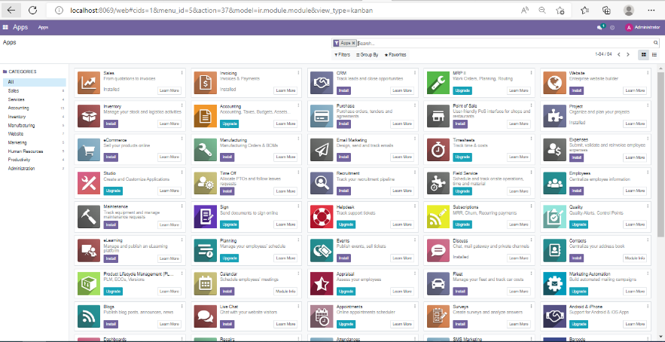
Gambar 2. Dashboard Software Odoo
Berikut juga merupakan beberapa perbedaan antara Odoo 14 dan 15 menurut pada laman website odoo.com :
- Antarmuka Pengguna: Odoo 15 memperkenalkan antarmuka pengguna yang lebih modern dan intuitif yang memudahkan pengguna untuk menavigasi dan menggunakan aplikasi.
- Integrasi Aplikasi: Versi 15 menambahkan integrasi aplikasi baru seperti pembelian, manajemen gudang, dan manajemen produksi untuk membantu perusahaan dalam mengelola bisnis mereka secara lebih efektif.
- Kemampuan Pemrosesan Data: Odoo 15 memiliki kemampuan pemrosesan data yang lebih baik dan lebih cepat dibandingkan versi sebelumnya, sehingga membantu perusahaan untuk mengatasi volume data yang tinggi dengan lebih efisien.
- Aksesibilitas: Fitur aksesibilitas seperti ukuran font dan warna latar belakang yang dapat disesuaikan membantu pengguna dengan kebutuhan khusus untuk menggunakan aplikasi dengan lebih mudah.
- Pengelolaan Aset: Odoo 15 memperkenalkan fitur baru untuk memantau dan mengelola aset perusahaan secara efektif, sehingga membantu perusahaan dalam meningkatkan efisiensi dan mengurangi biaya.
- Kemampuan Kustomisasi: Dengan kemampuan kustomisasi yang lebih baik seperti fitur drag-and-drop dan tema yang dapat disesuaikan, Odoo 15 membantu perusahaan untuk menyesuaikan aplikasi sesuai dengan kebutuhan bisnis mereka.

2.6 Metode Penelitian
Metode Penelitian yang digunakan dalam penelitian ini memiliki beberapa tahapan seperti dibawah ini :
- Analisis Permasalahan dan Tujuan Penelitian
- Studi Literatur
- Pengumpulan Data
- Penentuan Komitmen dan Batasan
- Analisis Proses Bisnis
- Konfigurasi dan Implementasi
- Verifikasi dan Validasi
- Pembuatan Dokumen Skripsi

HASIL DAN PEMBAHASAN
  - Analisa dan Desain
Analisa gap atau kesenjangan antara proses bisnis yang dimiliki PT. MDC Trans dengan proses bisnis yang ada pada Sistem Odoo dan hasil analisis gap terhadap penerapan sistem Odoo adalah sebagai berikut :

Tabel 2. Analisis Gap
No | Jenis Sistem | Proses bisnis | Sistem PT MDC Trans | Fitur Odoo | Action
1 | Quotation | Penjualan Produk Jasa | Ada | Ada | Pembuatan dokumen penawaran harga dan jumlah pesanan yang sekaligus dapat dilanjutkan menjadi Surat Jalan
2 | Sales Analysis |  | Tidak | Ada | Analisia penjualan yang telah berjalan
3 | Sales Invoice |  | Tidak | Ada | Pembuatan dokumen invoice dari sales order
4 | Draft Sales Order |  | Tidak | Ada | Draft Sales yang perlu dikonfirmasi
5 | Draft Sales invoice |  | Tidak | Ada | Draft Invoice yang perlu dikonfirmasi
6 | Delivery Note |  | Ada | Ada | Dokumen surat jalan yang terpusat pada modul inventory
7 | Purchase Order | Pengadaan / Pembelian barang | Ada | Ada | Dokumen pengaadaan barang yang akan dibeli
8 | Draft PO |  | Tidak | Ada | Draft PO yang perlu dikonfirmasi
9 | Request For Quotation |  | Tidak | Ada | Dokumen penawaran sebelum adanya pengadaan barang
10 | Draft RFQ |  | Tidak | Ada | Draft RFQ yang perlu dikonfirmasi
11 | Purchase Invoice |  | Tidak | Ada | Pembuatan dokumen hasil pembayaran pembelian barang
12 | Vehicle | Manajemen Armada | Tidak | Ada | Pencatatan unit bus yang dimiliki
13 | Odoometer vehicle |  | Tidak | Ada | Pencatatan Oddometer setiap bus yang dimiliki
14 | Tranporter detail |  | Tidak | Ada | Pencatatan armada yang digunakan di perusahaan
15 | Tranport entry |  | Tidak | Ada | Detail laporan penggunaan bus

  - Desain Rancangan Model Proses Bisnis Sistem Odoo To Be
Desain Rancangan terbagi menjadi 3 dimulai dari Sales Order, Sales Order, Purchase Order, dan Transport.
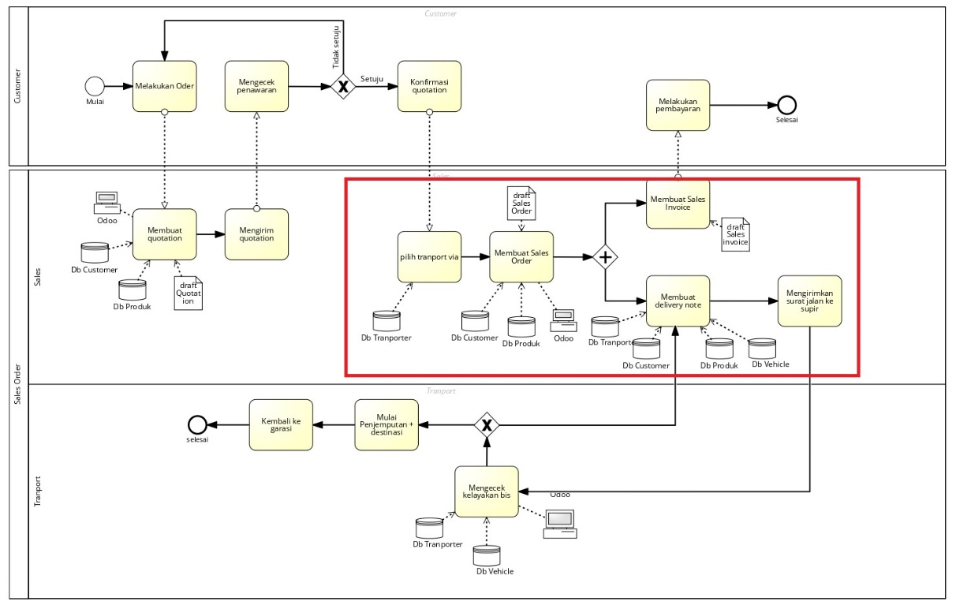
Gambar 3. Desain BPMN Sales Order
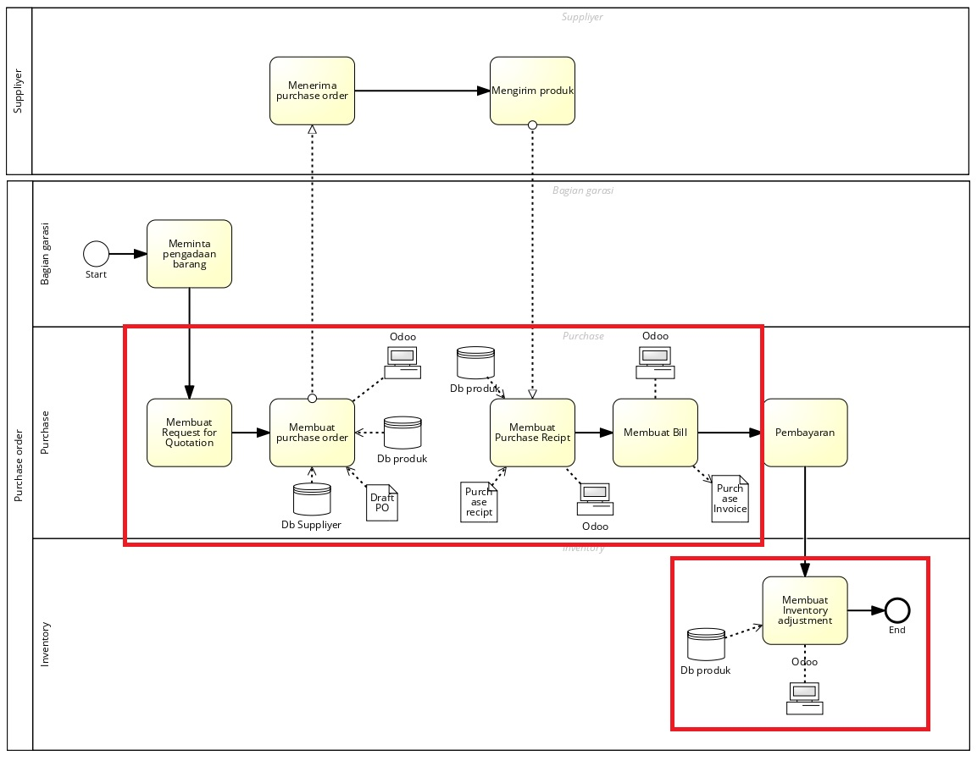
Gambar 4. Desain BPMN Purchase Order
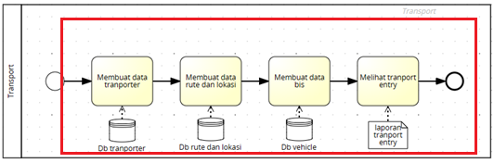
Gambar 5. Desain BPMN Transport

  - Konfigurasi dan Implementasi
Konfigurasi yang dilakukan pada PT. MDC Trans cukup mumpuni dan dapat memasukkan master data hingga dilakukannya konfigurasi sistem Odoo dengan 6 modul Sales, Invoice, Purchase, Inventory, Transport, dan Fleet.

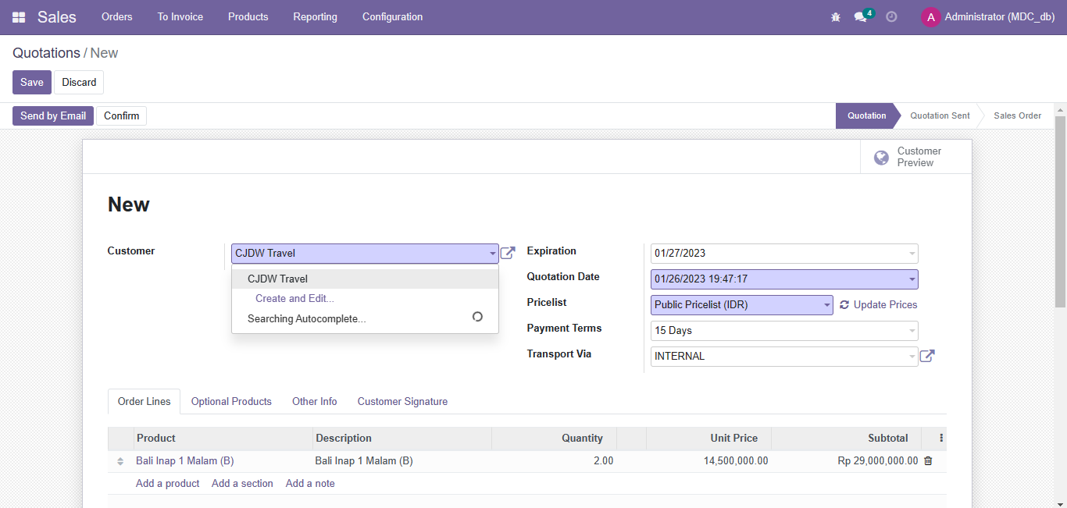
Gambar 7. Halaman Quotation Sistem Odoo
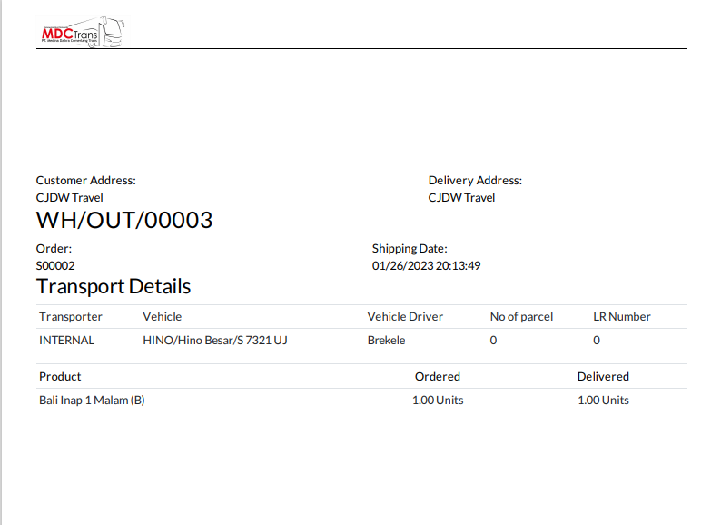
Gambar 8. Dokumen Delivery Note Sistem Odoo

  - Verifikasi dan Validasi
    - Verifikasi
Dalam pengujian sistem hingga tahapan verifikasi didapatkan hasil yang cukup memuaskan dengan hasil semua sistem mendapatkan hasil Pass dimulai dari modul Sales, Invoice, Purchase, Inventory, Transport, dan Fleet.
    - Validasi
Tahapan validasi terbagi menjadi 2 tahapan yaitu System Usability Scale dan User Experience Design (UXD). Dengan hasil sebagai berikut :
- System Usability Scale
Tabel 3. Hasil Skor System Usability Scale
No | Pernyataan | Nilai | Perhitungan (Ganjil-1)(5-Genap) | Skor
1 | Saya berpikir akan menggunakan sistem ini lagi | 4 | (4-1) | 3
2 | Saya merasa sistem ini rumit untuk digunakan | 2 | (5-2) | 3
3 | Saya merasa sistem ini mudah digunakan | 4 | (4-1) | 3
4 | Saya membutuhkan bantuan dari orang lain dalam menggunakan sistem ini | 4 | (5-4) | 1
5 | Saya merasa fitur-fitur sistem ini berjalan dengan semestinya | 4 | (4-1) | 3
6 | Saya merasa ada banyak hal yang tidak konsisten | 2 | (5-2) | 3
7 | Saya merasa orang lain akan memahami cara menggunkan dengan cepat | 4 | (4-1) | 3
8 | Saya merasa sistem ini membingungkan | 2 | (5-2) | 3
9 | Saya merasa tidak ada hambatan dalam menggunakan sistem ini | 4 | (4-1) | 3
10 | Saya perlu membiasakan diri terlebih dahulu seblum menggunakan sistem ini | 3 | (5-3) | 2
Total Nilai |  |  |  | 27
Dengan hasil yang didapatkan pada pengujian System Usability Scale (SUS), maka nilai yang didapatkan sebesar 27 dan dikalikan dengan 2,5 jadi total nilai System Usability Scale (SUS) adalah 27 x 2,5 = 67,5 yang dapat diartikan dalam skala Acceptability Ranges termasuk kategori Acceptable kemudian dalam Grade Scale mendapatkan nilai D dan Adjective Rating mendapatkan Good berdasarkan panduan nilai System Usability Scale.

- User Experience Design
Dari hasil pengujian didapati hasil untuk validator bisa dikatakan setuju untuk UXD dari konfigurasi sistem Odoo dan dapat disimpulkan bahwa dari segi aksesibilitas sistem Odoo memiliki UX yang dapat dikatakan User Friendly serta memiliki kinerja fitur yang dapat digunakan dengan baik dan memiliki tampilam UI (User Interface) yang cukup nyaman dilihat.

KESIMPULAN DAN SARAN
  - Kesimpulan
PT. MDC Trans yang notabene perusahaan masih baru dan masih banyak memiliki kekurangan dalam hal pencatatan maupun dalam proses bisnisnya memiliki harapan dan komitmen yang cukup tinggi dalam hal penerapan membantu kelancaran proses bisnis yang ada pada perusahaan Modul yang dikonfigurasi dalam sistem Odoo PT. MDC Trans adalah Modul Sales, Invoice, Purchase, Inventory, Transport, dan Fleet. Verifikasi dan validasi telah dilakukan pada sistem Odoo yang telah dikonfigurasikan pada PT. MDC Trans yang telah disesuaikan dengan kebutuhan dan alur proses bisnis yang dimiliki oleh PT. MDC Trans.
  - Saran
Penelitian skripsi ini masih terbatas dalam tahapan konfigurasi dan belum sampai tahap implementasi, mungkin kedepannya bisa dilakukan penelitian dalam satu topik yang sama yakni mengenai sistem ERP yang mencapai tahapan implementasi. Modul yang dikonfigurasikan pada penelitian skripsi ini masih terbatas hanya 6 modul sehingga kedepannya mungkin dapat ditambahkan modul lainnya khususnya modul Accounting karena masih satu linier dengan modul – modul yang telah dikonfigurasikan.

DAFTAR PUSTAKA
[1] Gunasekaran, A., Papadopoulos, T., & Ye, L. (2012). Enterprise Resource Planning: A Review of the Literature. Journal of Enterprise Information Management, 25(1), 4-25.
[2] Lerner, J., & Tirole, J. (2002). Some Simple Economics of Open Source. Journal of Industrial Economics, 50(2), 197-234.
[3] Bassil, Y. (2012). A Simulation Model for the Waterfall Software Development Life Cycle. International Journal of Engineering & Technology, 2(5), 2049–3444.
[4] Chua, A. Y. K., & Tan, B. C. Y. (2010). Understanding ERP Implementation: A Review of the Literature. International Journal of Management Reviews, 12(1), 45-65.
[5] Odoo. (2023). What's New in Odoo 15.0. Diakses dari https://www.odoo.com/documentation/15.0/whatsnew/

